A包：
序号 | 供应商名称 | 得分 | 排名 | 备注
1 | 中睿筑城规划设计有限公司 | 96.61 | 2
2 | 燕赵营城建筑规划设计有限公司 | 93.84 | 3
3 | 河南元启规划设计有限公司 | 71.13 | 4

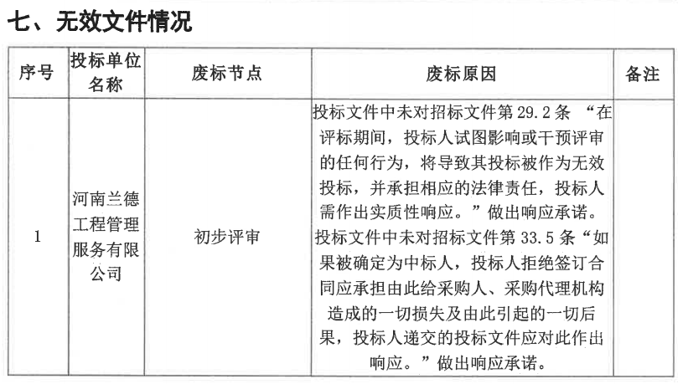
B包
序号 | 供应商名称 | 得分 | 排名 | 备注
1 | 思源时空科技有限公司 | 96.70 | 2
2 | 郑州吉奥地理信息技术有限公司 | 91.60 | 3
3 | 郑州中克农业科技咨询有限公司 | 80.82 | 4

